5. HERRAMIENTAS DE IA UTILIZADAS Y PROMPTS APLICADOS

Alejandro Fernández (PROY-1)

Rol en el Proyecto
Responsable principal del diseño e implementación de la máquina de estados conversacional, integración del flujo BPMN con Python, validaciones funcionales y gestión de caminos felices e infelices.

Uso de Inteligencia Artificial
Se utilizó Gemini como herramienta de consulta técnica y apoyo metodológico durante el diseño del flujo conversacional. Además, se empleó ChatGPT para contrastar alternativas de modelado y validar la lógica de las decisiones del proceso.
La IA fue utilizada para:
- Analizar alternativas de implementación de máquinas de estados.
- Diseñar validaciones robustas para entradas de usuario.
- Evaluar estrategias de persistencia utilizando archivos de texto.
- Revisar mecanismos de validación de fechas mediante la librería datetime.
- Contrastar diferentes formas de implementar gateways y caminos alternativos presentes en el BPMN.
Las respuestas obtenidas fueron evaluadas críticamente y adaptadas a las restricciones del proyecto y a los contenidos desarrollados durante la cursada. Se aceptaron sugerencias de estructura de flujo, se modificaron formatos de salida para ajustarlos a archivos planos, y se descartaron propuestas que requerían sistemas de base de datos o dependencias externas fuera del alcance de la tecnicatura.
Prompts Utilizados

Prompt 1 – Diseño BPMN
Rol: Diseño del flujo conversacional, BPMN, máquina de estados y robustez. Consulta 1 – Diseño BPMN
IA utilizada: ChatGPT Prompt:
"¿Cómo modelar en BPMN 2.0 un proceso de solicitud de vacaciones gestionado por un chatbot, diferenciando tareas de usuario, tareas automáticas y decisiones?"
Aplicación:
Se utilizó para definir eventos, carriles y gateways del proceso.
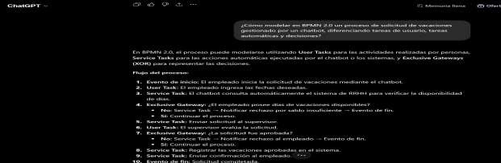

Prompt 2 – Robustez y Caminos Infelices
IA utilizada: ChatGPT Prompt:
"¿Qué errores frecuentes debería contemplar un chatbot administrativo y cómo podría manejarlos mediante validaciones simples?"
Aplicación:Permitió diseñar los controles para ID inexistentes, fechas inválidas, cantidades incorrectas y cancelaciones de usuario.
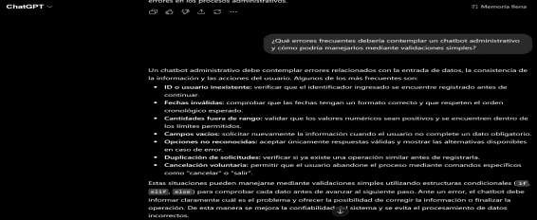

Gabriel Di Lorenzo (PROY-2)

Rol en el Proyecto
Persistencia, manejo de archivos, diccionario de datos y documentación. Se trabajó sobre el diseño de archivos planos, la definición de claves únicas y la estructuración de registros para garantizar coherencia y trazabilidad.

Prompt 3 – Persistencia de Datos
IA utilizada: Gemini Prompt:
"¿Cómo puedo utilizar archivos de texto como base de datos simple para almacenar empleados y solicitudes de vacaciones en Python?"
Aplicación:
Se tomó como referencia para definir la estructura de empleados.txt y solicitudes.txt.
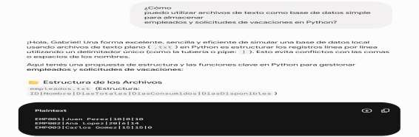

Prompt 4 – Diccionario de Datos y Documentación
IA utilizada: Gemini Prompt:
"Generá un ejemplo de diccionario de datos para un sistema de gestión de vacaciones que utilice archivos planos y registre solicitudes de empleados."
Aplicación:
Se utilizó como guía para elaborar la documentación técnica y la descripción de las entidades del sistema. A partir de las sugerencias de IA, se aceptaron los campos de registro útiles y se adaptaron las estructuras para respetar la lógica de la materia y la implementación en Python.
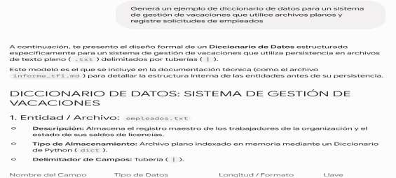
La implementación final fue desarrollada y adaptada manualmente para respetar los contenidos trabajados en Programación I y Organización Empresarial.

